NatureXplorers gaan Bushcraften!
Zondag 9 november, 10 en 12 uur.
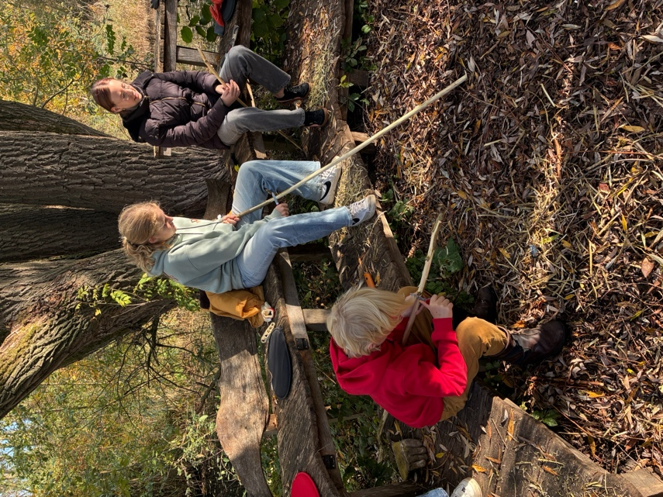
De NatureXplorers hebben zich beziggehouden met Bushcraften. Dit zijn overlevingstechnieken leren in de natuur. Het was een zeer leerzame en smakelijke ochtend!

Eerst zijn we het speelbos achter het BC ingegaan, op zoek naar een goede stok, van het juiste formaat en dikte om er een wandelstok of speer van te kunnen maken. Ook gingen we op zoek naar brandnetel en bramenranken die niet te “verhout” waren om er touw van te kunnen maken.
Terug bij het BC zijn we gelijk met messen aan de slag gegaan om onze stok vrij van bast te maken. Dit zodat hij sneller droogt en we hem kunnen gebruiken.

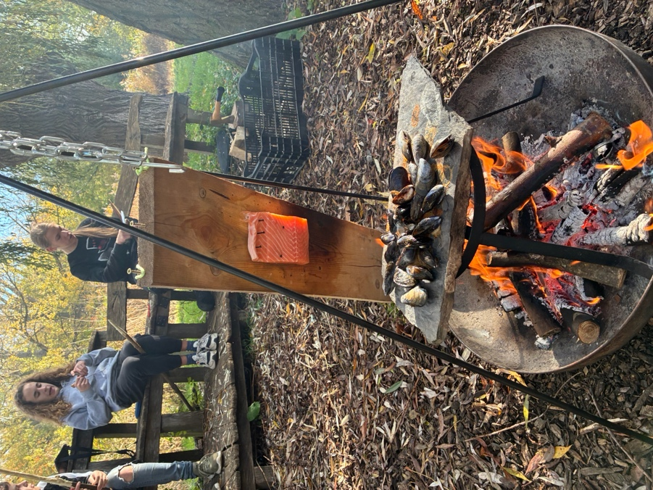
Ondertussen hadden de pyromanen onder de groep gezorgd dat het vuur was opgestookt. Zalm werd weer op de plak gespijkerd en schuin naast het vuur geplaatst. Na een uurtje hadden we heerlijke gerookte zalm, zoo heerlijk dat de meesten hun vingers er bijna bij opaten. Ook hebben we deze keer mossels gegrild op een leisteen die door het vuur verwarmd is. Dit ging ook echt heel goed en wie van mossels houdt, heeft heerlijk gesmuld!
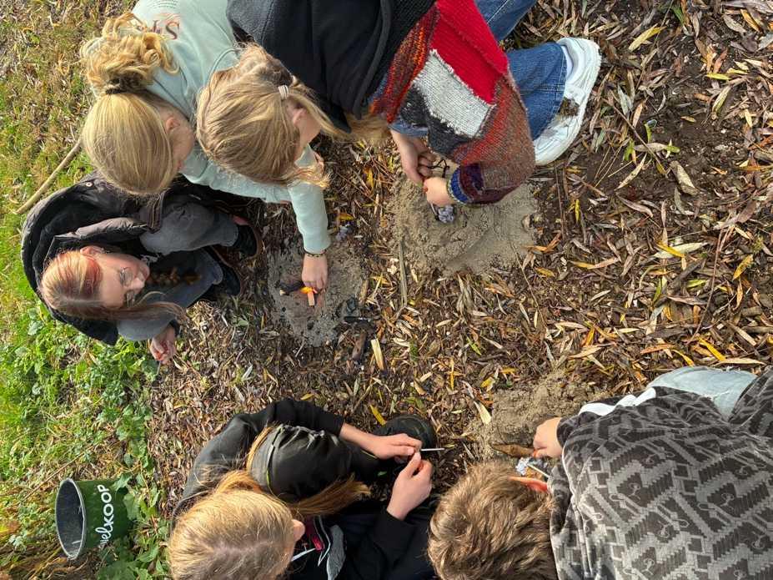
Ook hadden we 5 kilo appels gekregen, waar we in de kookpot heerlijke warme appelmoes van hebben gemaakt! Het was dus weer genieten zo buiten, met een fijn zonnetje erbij.

Door tijdsnood hebben we het touw maken niet kunnen doen, ook bleken de bramentakken al te verhout te zijn om goed te kunnen bewerken.
Bushcraften is een onderdeel die wij elk jaar willen herhalen en iedere keer leren we weer wat anders om te maken of koken.
Het was weer een zeer geslaagde ochtend!

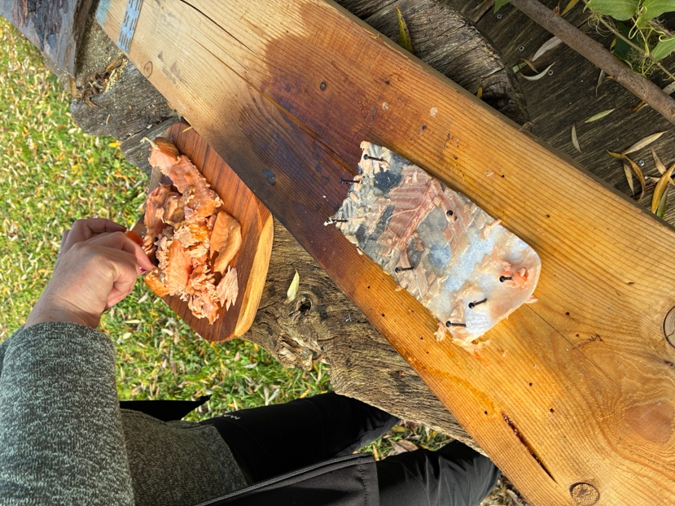
Groetjes De NatureXplorers.

